

**CERERE**

**PRIVIND DESTINAŢIA SUMEI REPREZENTÂND PÂNĂ LA 2% DIN IMPOZITUL ANUAL PE VENITURILE DIN SALARII ȘI DIN PENSII**

**Anul** ***2 0 1*** ***8***



Anexa nr.6

**230**

**I. DATE DE IDENTIFICARE A CONTRIBUABILULUI**

|  |  |  |  |  |  |  |  |  |  |  |  |  |  |  |  |  |  |  |  |  |  |  |  |  |  |  |  |  |  |  |  |  |  |  |  |  |  |
| --- | --- | --- | --- | --- | --- | --- | --- | --- | --- | --- | --- | --- | --- | --- | --- | --- | --- | --- | --- | --- | --- | --- | --- | --- | --- | --- | --- | --- | --- | --- | --- | --- | --- | --- | --- | --- | --- |
|  |  |  |  |  |  |  |  |  |  |  |  |  |  |  |  | Iniţiala | |  |  |  |  |  |  | Cod numeric personal / Număr de identificare fiscală | | | | | | | | | | |  |  |  |
|  | Nume | |  |  |  |  |  |  |  |  |  |  |  |  |  |  |  |  |  |  |  |  |  |  |
|  |  |  |  |  |  |  |  |  |  |  |  |  |  | tatălui | |  |  |  |  |  |  |  |  |  |  |  |  |  |  |  |  |  |  |  |  |
|  |  |  |  |  |  |  |  |  |  |  |  |  |  |  |  |  |  |  |  |  |  |  |  |  |  |  |  |  |  |  |  |  |  |  |  |
|  |  |  |  |  |  |  |  |  |  |  |  |  |  |  |  |  |  |  |  |  |  |  |  |  |  |  |  |  |  |  |  |  |  |  |  |  |  |
|  | Prenume | |  |  |  |  |  |  |  |  |  |  |  |  |  |  |  |  |  |  |  |  |  |  |  |  |  |  |  |  |  |  |  |  |  |  |  |
|  |  |  |  |  |  |  |  |  |  |  |  |  |  |  |  |  |  |  |  |  | E-mail | |  |  |  |  |  |  |  |  |  |  |  |  |  |  |  |
|  | Stradă | |  |  |  |  |  |  |  |  |  |  |  |  | Număr | |  |  |  |  |  |  |  |  |  |  |  |  |  |  |  |  |  |  |  |  |  |
|  |  |  |  |  |  |  |  |  |  |  |  |  |  |  |  |  |  |  |  |  |  |  |  |  |  |  |  |  |  |  |  |  |  |  |  |  |  |
|  | Bloc |  |  |  | Scară |  | Etaj |  | Ap. |  | Judeţ/Sector | | |  |  |  |  |  |  |  | Telefon | | |  |  |  |  |  |  |  |  |  |  |  |  |  |  |
|  |  |  |  |  |  |  |  |  |  |  |  |  |  |  |  |  |  |  |  |  |  |  |  |  |  |  |
|  |  |  |  |  |  |  |  | |  | | | |  | Fax | |  |  |  |  |  |  |  |  |  |  |  |  |  |  |  |
|  |  |  |  |  |  |  |  |  |  |  |  |  |  |  |  |  |  |  |  |  |  |  |  |
|  |  |  |  |  |  |  |  |  |  |  |  |  | |  | |  | | | |  |  |  |  |  |  |  |  |  |  |  |  |  |  |  |  |
|  | Localitate | |  |  |  |  |  |  |  |  |  | Cod poştal | | | |  |  |  |  |  |  |  |  |  |  |  |  |  |  |  |  |  |  |  |  |
|  |  |  |  |  |  |  |  |  |  |  |  |  |  |  |  |  |  |  |  |  |  |  |  |  |  |  |  |  |  |
|  |  |  |  |  |  |  |  |  |  |  |  |  |  |  |  |  |  |  |  |  |  |  |  |  |  |  |  |  |  |  |  |  |  |  |  |  |  |



**II. DATE PRIVIND CATEGORIILE DE VENIT PENTRU CARE SE SOLICITĂ 2% DIN IMPOZITUL ANUAL**

X

Venituri din salarii și asimilate salariilor

Venituri din pensii

1. **DESTINAŢIA SUMEI REPREZENTÂND PÂNĂ LA 2% DIN IMPOZITUL ANUAL, POTRIVIT ART.79 , ART.82 alin.(6) și ART.102 DIN LEGEA NR.227/2015**

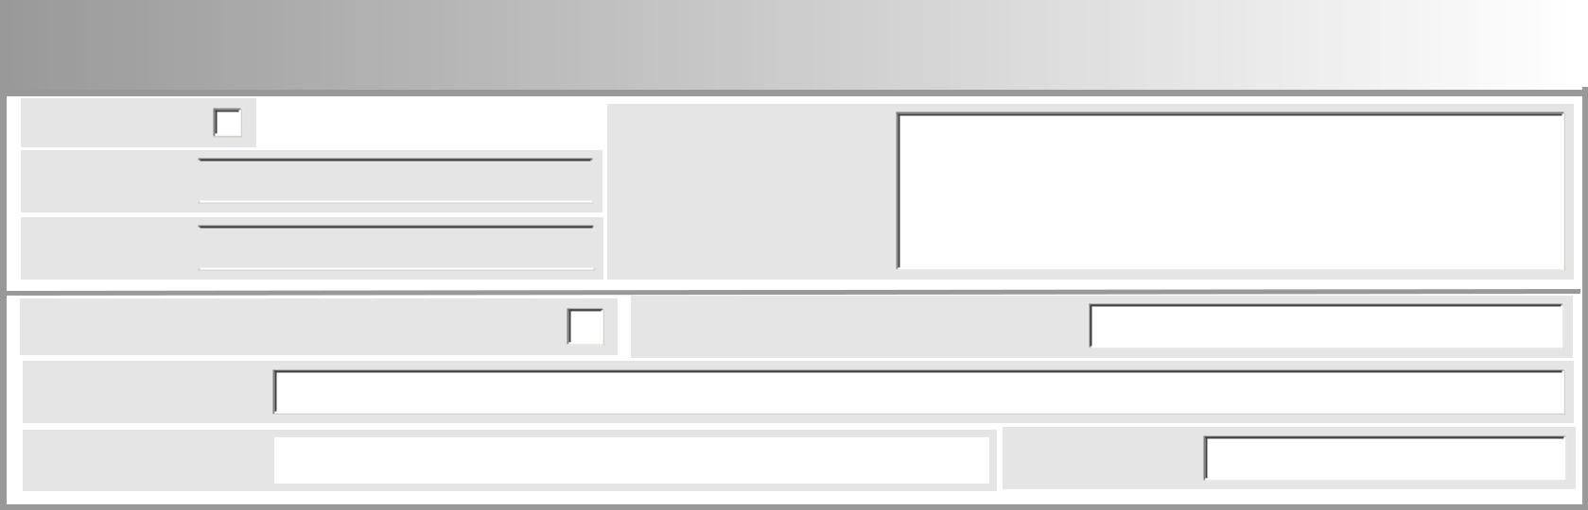

**1. Bursa privată**

Contract nr./data 

Sumă plătită (lei) 

X

**2. Susţinerea unei entităţi nonprofit/unităţi de cult**

ASOCIAȚIA LIGA PERFORMANȚEI ÎN NATAȚIE

Denumire entitate

nonprofit/unitate de cult

Documente de plată nr./data

40045613

Cod de identificare fiscală a entităţii nonprofit /

unităţii de cult

 RO44BTRLRONCRT0467363101

|  |  |  |
| --- | --- | --- |
| Cont bancar (IBAN) |  | Sumă (lei) |
|  |  |  |

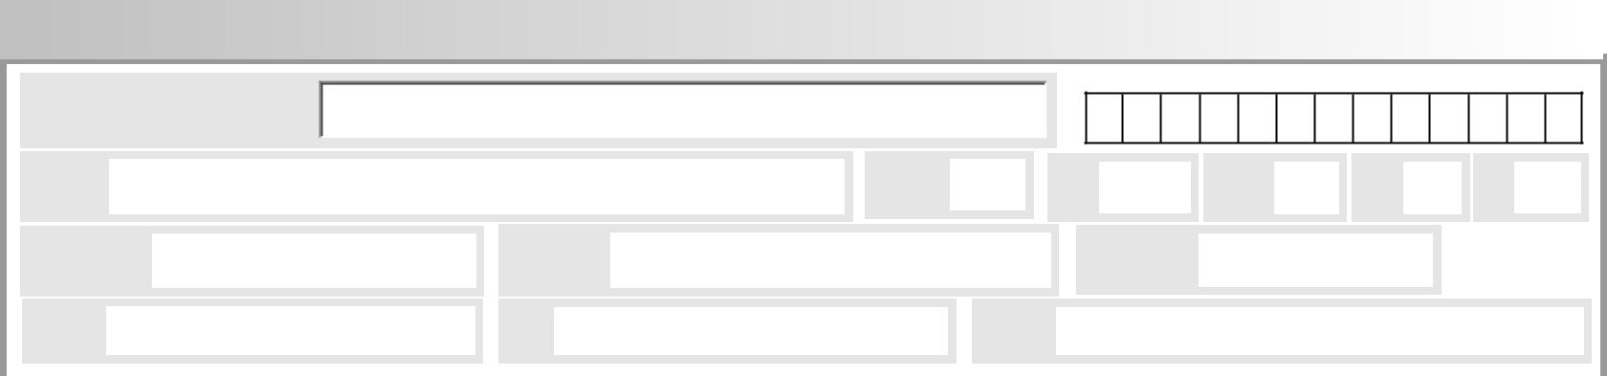

**IV. DATE DE IDENTIFICARE A ÎMPUTERNICITULUI**

Cod de identificare fiscală

Nume, prenume/Denumire

|  |  |  |  |  |  |  |  |  |  |  |  |  |  |  |  |  |  |  |  |  |  |  |  |  |
| --- | --- | --- | --- | --- | --- | --- | --- | --- | --- | --- | --- | --- | --- | --- | --- | --- | --- | --- | --- | --- | --- | --- | --- | --- |
| Stradă | |  |  |  |  |  |  |  |  | Număr |  |  | Bloc | |  |  | Scară |  | Etaj |  |  | Ap. |  |  |
|  |  |  |  |  |  |  |  |  |  |  |  |  |  |  |  |  |  |  |  |  |  |  |  |  |
|  |  |  |  |  |  |  |  |  |  |  |  |  |  |  |  |  |  |  |  |  |  |  |  |  |
| Judeţ/Sector | | |  |  |  |  | Localitate | |  |  |  |  |  | Cod poştal | | |  |  |  |  |  |  |  |  |
|  |  |  |  |  | |  |  |  |  |  |  |  |  |  |  |  |
|  |  | |  |  |  |  |  |  |  | |  |  |  |  |  |  |  |  |  |  |  |  |  |  |
|  |  | |  |  |  |  |  |  | | |  | | |  |  |  |  |  |  |  |  |  |  |  |
| Telefon |  |  |  |  |  |  | Fax |  |  |  | E-mail | | |  |  |  |  |  |  |  |  |  |  |  |
|  |  | |  |  |  |  |  |  |  | |  |  |  |  |  |  |  |  |  |  |  |  |  |  |
|  |  |  |  |  |  |  |  |  |  |  |  |  |  |  |  |  |  |  |  |  |  |  |  |  |
|  | | |  |  |  |  | | | | | | | | | | | | | | |  |  |  |  |
| **Anexele nr.** | | |  | **-** |  | **fac parte integrantă din prezenta cerere *(se înscrie, dacă* *este cazul, numărul anexelor completate).*** | | | | | | | | | | | | | | |  |  |  |  |
|  |  |  |  |  |  |  |  |  |  |  |  |  |  |  |  |  |  |  |  |  |  |  |  |  |

***Sub sancţiunile aplicate faptei de fals în declarații, declar că datele înscrise în acest formular sunt corecte şi complete.***

|  |  |  |  |  |  |
| --- | --- | --- | --- | --- | --- |
| Semnătură contribuabil |  |  | Semnătură împuternicit |  |  |
|  |  |  |  |
|  |  |  |  |  |  |
|  |  |  |  |  |  |

|  |  |  |  |  |  |
| --- | --- | --- | --- | --- | --- |
| Loc rezervat organului fiscal | Nr. înregistrare: |  | Data: |  |  |
|  |  |  |  |  |  |

Număr de înregistrare ca operator de date cu caracter personal 759

Cod 14.13.04.13

**ANEXA nr. **

**la Cererea privind destinația sumei reprezentând până la 2% din impozitul anual pe veniturile din salarii și din pensii**

**Anul**

Cod numeric personal/Număr de identificare fiscală



**II. 1. DATE PRIVIND CATEGORIILE DE VENIT PENTRU CARE SE SOLICITĂ 2% DIN IMPOZITUL ANUAL**

Venituri din salarii și asimilate salariilor

Venituri din pensii

**III.1. DESTINAŢIA SUMEI REPREZENTÂND PÂNĂ LA 2% DIN IMPOZITUL ANUAL, POTRIVIT ART.79 , ART.82 alin.(6) și ART.102 DIN LEGEA NR.227/2015**

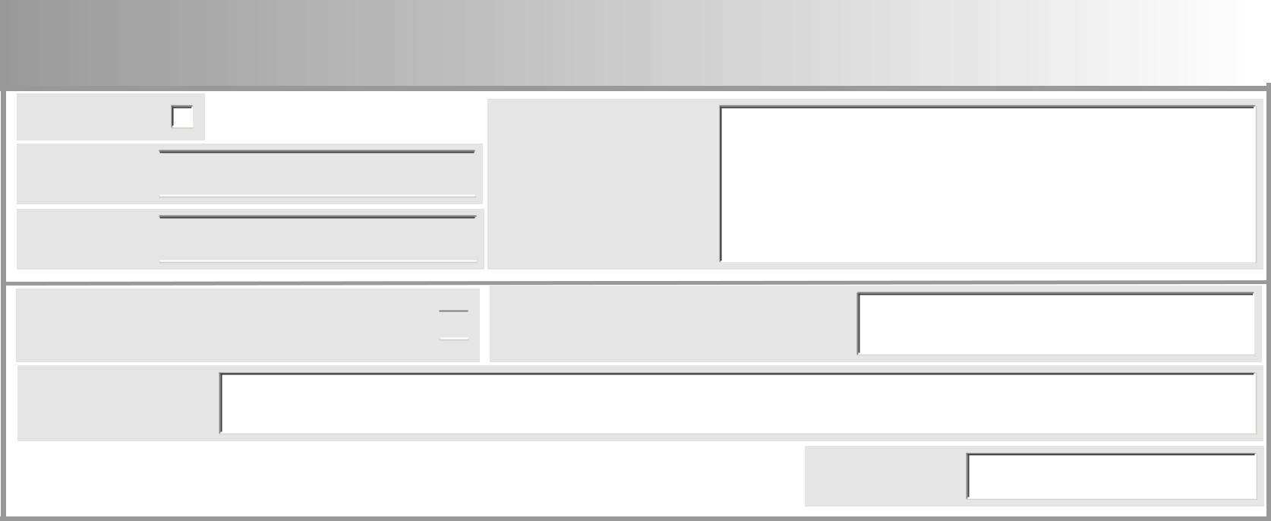

**1. Bursa privată**

Contract nr./data 

Sumă plătită (lei) 

**2. Susţinerea unei entităţi nonprofit/unităţi de cult **

Documente de plată nr./data

Cod de identificare fiscală a entităţii nonprofit /

unităţii de cult

Denumire entitate

nonprofit/unitate de cult

|  |  |  |
| --- | --- | --- |
| Cont bancar (IBAN) |  | Sumă (lei) |
|  |
|  |  |  |
|  |  |  |



**II. 2. DATE PRIVIND CATEGORIILE DE VENIT PENTRU CARE SE SOLICITĂ 2% DIN IMPOZITUL ANUAL**

Venituri din salarii și asimilate salariilor

Venituri din pensii

**III.2. DESTINAŢIA SUMEI REPREZENTÂND PÂNĂ LA 2% DIN IMPOZITUL ANUAL, POTRIVIT ART.79 , ART.82 alin.(6) și ART.102 DIN LEGEA NR.227/2015**

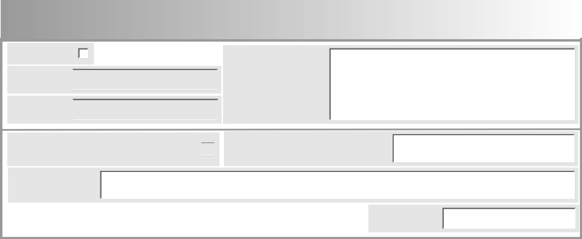

**1. Bursa privată**

Contract nr./data 

Sumă plătită (lei) 

**2. Susţinerea unei entităţi nonprofit/unităţi de cult **

Documente de plată nr./data

Cod de identificare fiscală a entităţii nonprofit /

unităţii de cult

Denumire entitate

nonprofit/unitate de cult

|  |  |  |
| --- | --- | --- |
| Cont bancar (IBAN) |  | Sumă (lei) |
|  |
|  |  |  |
|  |  |  |

***Prezenta anexă face parte integrantă din formularul 230 "Cerere privind destinația sumei reprezentând până la 2% din impozitul anual pe veniturile din salarii și din pensii".***

***Sub sancţiunile aplicate faptei de fals în declarații, declar că datele înscrise în acest formular sunt corecte şi complete.***

|  |  |  |
| --- | --- | --- |
| Semnătură contribuabil |  | Semnătură împuternicit |
|  |
|  |  |  |
|  |  |  |

Număr de înregistrare ca operator de date cu caracter personal 759

Cod 14.13.04.13